Pertemuan 2
Internet

- Pertemuan 2
  - Internet
Internet merupkan jaringan global yang menghubungkan suatu network dengan network lainya di seluruh dunia, TCP/IP menjadi protocol penghubung antara jaringan-jaringan yang beragam di seluruh dunia untuk dapat berkomunikasi.
WWW sering dianggap sama dengan Internet secara keseluruhan, walaupun sebenarnya ia hanyalah bagian daripada Internet.
WWW merupakan kumpulan penyedia web dari seluruh dunia yang mempunyai kegunaan untuk menyediakan data dan informasi untuk dapat digunakan bersama.
WWW bekerja merdasarkan pada tiga mekanisme berikut:
- Protocol standard aturan yang di gunakan untuk berkomunikasi pada computer networking, Hypertext Transfer Protocol (HTTP) adalah protocol untuk WWW.
- Address WWW memiliki aturan penamaan alamat web yaitu URL(Uniform Resource Locator) yang di gunakan sebagai standard alamat internet.
- HTML digunakan untuk membuat document yang bisa di akses melalui web.

  - HTML
- Pengenalan HTML
Hypertext Markup Language merupkan standard bahasa yang di gunakan untuk menampilkan dokumen web. secara umum, fungsi HTML adalah untuk mengelola serangkaian data dan informasi sehingga suatu dokumen dapat diakses dan ditampilkan di Internet melalui layanan web.
Fungsi HTML Lebih Spesifik :
- Mengontrol tampilan dari web page dan contentnya.
- Menampilkan berbagai informasi di dalam sebuah browser Internet.
- Menambahkan object-object seperti image, audi, video dan juga java applet dalam document HTML.
- Struktur HTML Document
Command HTML biasanya disebut TAG, TAG digunakan untuk menentukan tampilan dari dokumen HTML.
<BEGIN TAG> ... </END TAG>

HTML : Setiap dokumen harus diawali dan diakhiri tag HTML. <HTML> </HTML>
HEAD : Bagian header dari document HTML di apit oleh tag <HEAD></HEAD> di dalam bagian ini biasanya dimuat tag TITLE dan META.
BODY : Document body di gunakan untuk menampilkan text, image link dan
semua yang akan di tampilkan pada web page. <BODY></BODY>

- Basic HTML Element (Block Level Element & Paragraf)
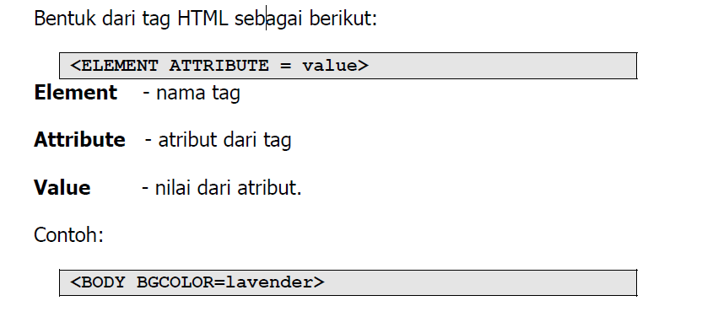
Basic HTML Element (Block Level Element)

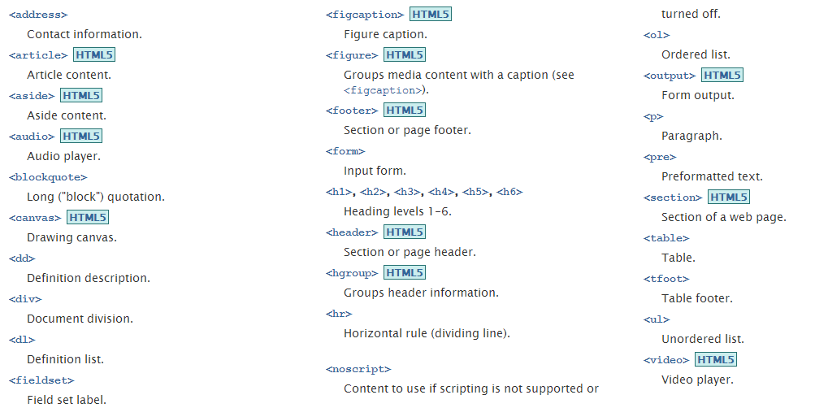Contoh Block level element yang sering di gunakan : Heading (H1 sampai H6)
<html>
<head>
<title>Heading dan Paragraf</title>
</head>
<body>
<!-- Latihan Heading -->
<h1>Heading 1</h1>
<h2>Heading 2</h2>
<h3>Heading 3</h3>
<h4>Heading 4</h4>
<h5>Heading 5</h5>
<h6>Heading 6</h6>
<hr>
</body>
</html>
KETERANGAN
NAMA FILE : lat-1.html
DIR : D:/NIMANDA

<!-- Latihan Heading --> : komentar
“Tulisan yang tidak akan dieksekusi
oleh browser”

Contoh Block level element yang sering di gunakan :
Tulis script html di dalam file yang sama(lat-1.html), dibawah <hr>

